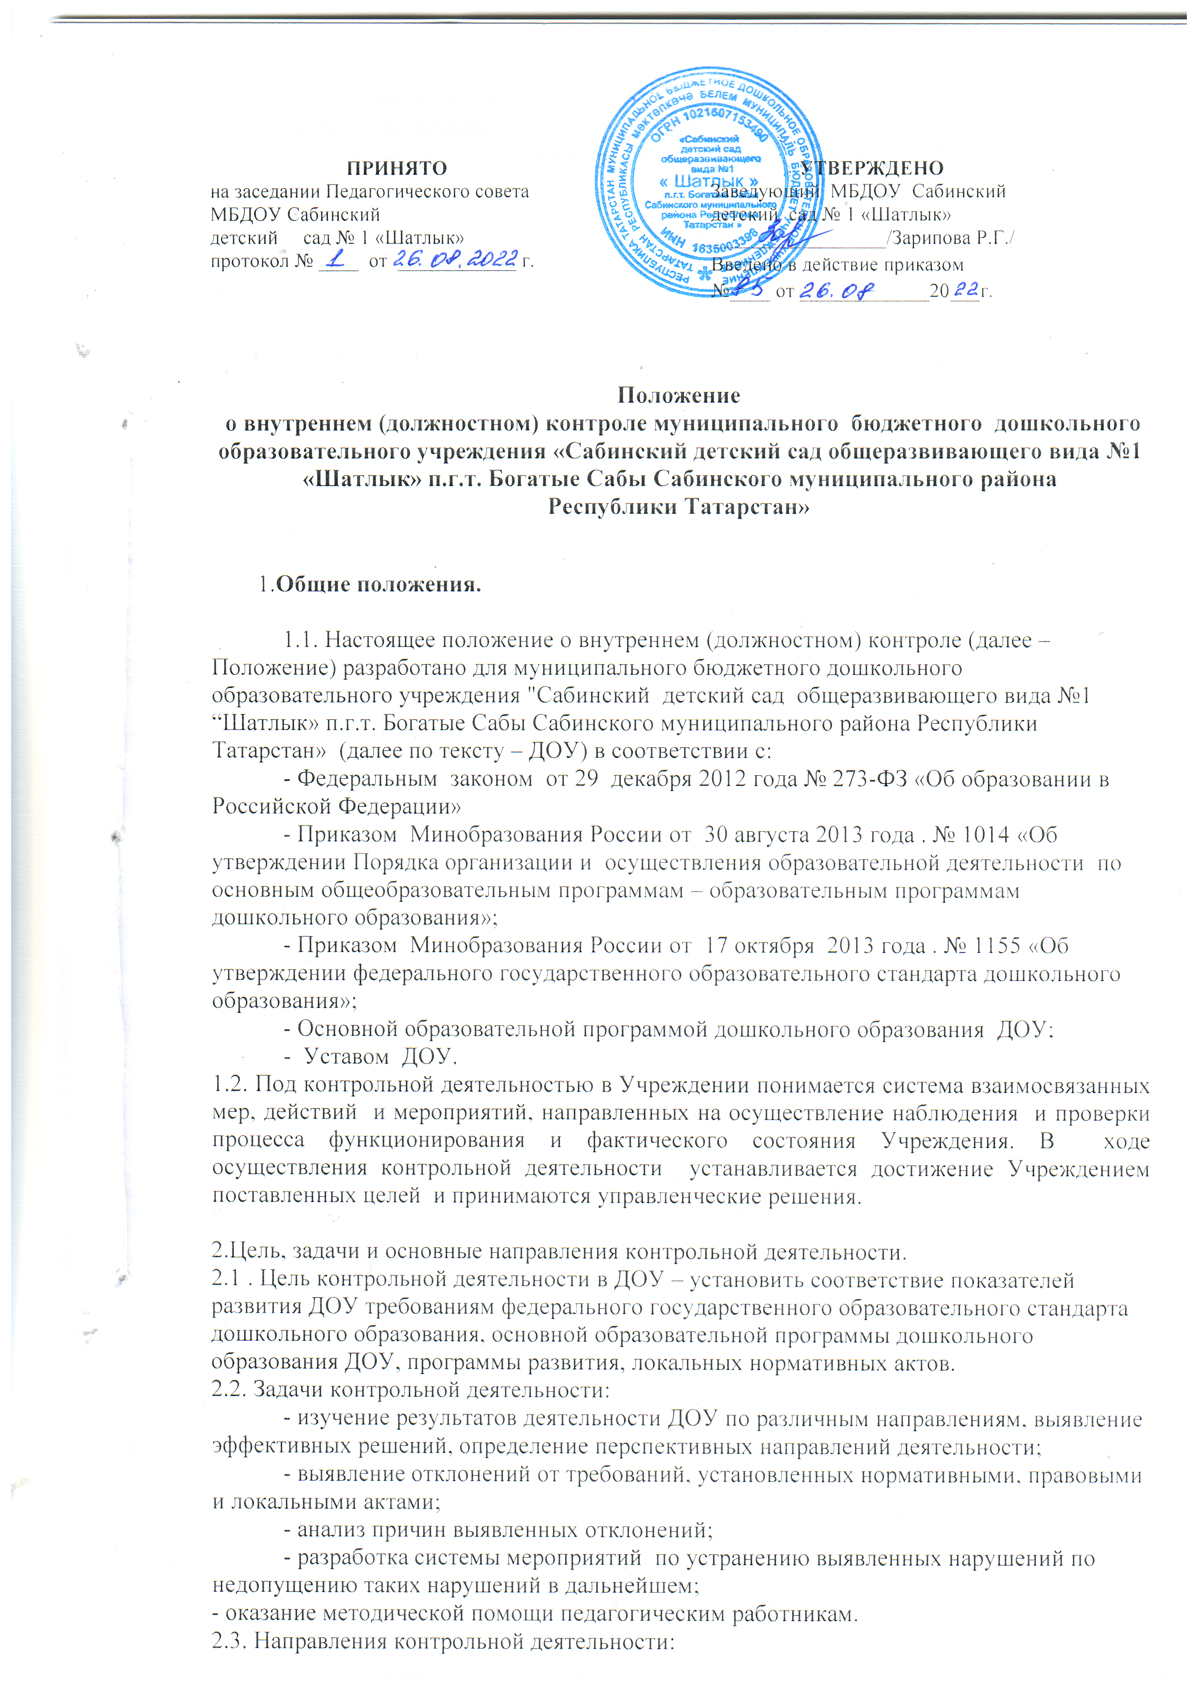

ПРИНЯТО  на заседании Педагогического совета  МБДОУ Сабинский  детский сад № 1 «Шатлык»  протокол № ____ от ____________ г. | УТВЕРЖДЕНО  Заведующий МБДОУ Сабинский  детский сад № 1 «Шатлык»  _________________/Зарипова Р.Г./  Введено в действие приказом №____ от _____________20___г.

Положение
о внутреннем (должностном) контроле муниципального бюджетного дошкольного образовательного учреждения «Сабинский детский сад общеразвивающего вида №1 «Шатлык» п.г.т. Богатые Сабы Сабинского муниципального района
Республики Татарстан»

1.Общие положения.

1.1. Настоящее положение о внутреннем (должностном) контроле (далее – Положение) разработано для муниципального бюджетного дошкольного образовательного учреждения "Сабинский детский сад общеразвивающего вида №1 “Шатлык» п.г.т. Богатые Сабы Сабинского муниципального района Республики Татарстан» (далее по тексту – ДОУ) в соответствии с:
- Федеральным законом от 29 декабря 2012 года № 273-ФЗ «Об образовании в Российской Федерации»
- Приказом Минобразования России от 30 августа 2013 года . № 1014 «Об утверждении Порядка организации и осуществления образовательной деятельности по основным общеобразовательным программам – образовательным программам дошкольного образования»;
- Приказом Минобразования России от 17 октября 2013 года . № 1155 «Об утверждении федерального государственного образовательного стандарта дошкольного образования»;
- Основной образовательной программой дошкольного образования ДОУ;
- Уставом ДОУ.
1.2. Под контрольной деятельностью в Учреждении понимается система взаимосвязанных мер, действий и мероприятий, направленных на осуществление наблюдения и проверки процесса функционирования и фактического состояния Учреждения. В ходе осуществления контрольной деятельности устанавливается достижение Учреждением поставленных целей и принимаются управленческие решения.

2.Цель, задачи и основные направления контрольной деятельности.
2.1 . Цель контрольной деятельности в ДОУ – установить соответствие показателей развития ДОУ требованиям федерального государственного образовательного стандарта дошкольного образования, основной образовательной программы дошкольного образования ДОУ, программы развития, локальных нормативных актов.
2.2. Задачи контрольной деятельности:
- изучение результатов деятельности ДОУ по различным направлениям, выявление эффективных решений, определение перспективных направлений деятельности;
- выявление отклонений от требований, установленных нормативными, правовыми и локальными актами;
- анализ причин выявленных отклонений;
- разработка системы мероприятий по устранению выявленных нарушений по недопущению таких нарушений в дальнейшем;
- оказание методической помощи педагогическим работникам.
2.3. Направления контрольной деятельности:
-контроль образовательной деятельности (контроль реализации образовательной программы Учреждения);
- контроль обеспечения присмотра и ухода за детьми (организация питания и хозяйственно-бытового обслуживания детей, обеспечение соблюдения ими личной гигиены и режима дня);
- контроль деятельности по охране жизни и здоровья воспитанников;
- контроль за соблюдением трудовой дисциплины;
2.4. В ходе реализации контрольной деятельности по направлениям, указанным в п.2.3 настоящего Положения, обеспечивается проверка исполнения сотрудниками ДОУ комплекса нормативных правовых и локальных актов.
2.5. Объект (объекты) контроля - педагогические и иные работники ДОУ (их деятельность по различным направлениям).
2.6. Субъект (субъекты) контроля и принятия решений - руководитель ДОУ и иные должностные лица, назначенные приказом руководителя ДОУ ответственными за проведение контрольных мероприятий.
2.7. Принципы контрольной деятельности:
- принцип соответствия - цели и задачи конкретных контрольных мероприятий должны соответствовать целям работы ДОУ, обозначенным в годовом плане работы;
- принцип непрерывности - контрольные мероприятия должны осуществляться последовательно и регулярно. Необходим также контроль действий, предпринимаемых объектом контроля по устранению ранее выявленных нарушений;
- принцип объективности - оценка деятельности объекта контроля осуществляется только на основании соответствия проверенных фактов с требованиями нормативных правовых и локальных актов, регулирующих проверяемую деятельность;
- принцип законности и компетентности - субъект контроля при осуществлении контрольных мероприятий руководствуется только законодательством, компетентным и добросовестным подходом, не используя силовое, материальное или моральное воздействие на объект контроля;
- принцип гласности - результаты контроля в обязательном порядке доводятся до объекта контроля, до субъекта принятия решений по результатам контроля;
- принцип эффективности - результаты контроля должны обеспечивать полноту выявления отклонений (фактического состояния от требуемого), своевременность выявления таких отклонений, установление причин отклонений, установление виновных лиц, помощь в разработке профилактических мер;
- принцип плановости - при осуществлении контроля планируются мероприятия на период времени, набор контрольных действий в рамках мероприятия контроля;
- принцип ответственности - предусмотрена ответственность субъекта контроля за соблюдение в процессе контроля нормативных правовых и локальных актов; за достоверность результатов контроля.

3. Содержание контрольной деятельности
3.1. Содержанием контрольной деятельности является:
3.1.1. по направлению - контроль образовательной деятельности (контроль реализации образовательной программы ДОУ):
- реализация основной образовательной программы дошкольного образования ДОУ, в том числе реализация учебного плана, календарного учебного графика, расписания образовательной деятельности, иных утвержденных планов, расписаний и графиков;
- оценка профессиональной компетентности педагогических работников;
- документация педагогических работников;
- контроль организации различных форм образовательной деятельности с воспитанниками (совместная деятельность взрослого с детьми в ходе организации образовательной деятельности и в разные режимные моменты, самостоятельная деятельность детей, индивидуальная работа с детьми и т.д.);
- взаимодействие с родителями (законными представителями) воспитанников в ходе реализации основной образовательной программы (проверка документации; контроль за наличием в группе информационного обеспечения организации образовательного процесса, контроль за проведением открытых мероприятий в рамках реализации основной общеобразовательной программы, контроль за организацией работы с родителями по ознакомлению с достижениями детей и т.д.);
- создание условий для реализации основной образовательной программы (развивающая предметно-пространственная среда, безопасные условия и т.д.).
3.1.2 по направлению - контроль обеспечения присмотра и ухода за детьми (организация питания и хозяйственно-бытового обслуживания детей, обеспечение соблюдения ими личной гигиены и режима дня):
- соблюдение режима дня;
- сохранность инвентаря в группах;
- контроль питания в группах (санитарное состояние группы перед приемом пищи и размещение столовой мебели, подготовка к приему пищи, сервировка столов, воспитание культурно-гигиенических навыков во время приема пищи и т.д.).
3.1.3 по направлению - контроль деятельности по охране здоровья воспитанников:
- пропаганда и обучение навыкам здорового образа жизни;
- организация и создание условий для профилактики заболеваний и оздоровления воспитанников, для занятия ими физической культурой;
- обеспечение безопасности воспитанников во время пребывания в ДОУ;
- деятельность пищеблока (санитарное состояние пищеблока; внешний вид сотрудников; маркировка инвентаря пищеблока; закладка сырья; технология приготовления пищи; своевременность оформления документации и т.д.)
3.1.4. по направлению – дисциплина труда (соблюдение сотрудниками ДОУ правил внутреннего трудового распорядка, должностных инструкций, иных инструкций и локальных нормативных актов).

4. Виды и основания проведения контрольных мероприятий.
4.1. Нормирование и тематика контрольных мероприятий находятся в исключительной компетенции руководителя ДОУ.
4.2. В зависимости от отношения к плану контрольные мероприятия подразделяются на:
- плановые;
- внеплановые.
4.2.1. Плановые контрольные мероприятия проводятся в соответствии с планом. План контрольных мероприятий на учебный год является частью плана работы ДОУ на учебный год.
4.2.2. Внеплановые контрольные мероприятия осуществляются для установления фактов и проверки сведений о нарушениях, указанных в обращениях родителей (законных представителей) воспитанников или других граждан, организаций; урегулирования конфликтных ситуаций между участниками образовательных отношений.
4.3. В зависимости от времени осуществления контрольные мероприятия подразделяются на:
- предварительные (тематические, фронтальные)
Предварительные тематические проводятся 2 раза, фронтальные 1 раз в учебный год.
- текущие (оперативные)
Текущие (оперативные) контроли проводятся заведующим ДОУ и старшим воспитателем на основании годового плана и графика проверок ежемесячно.
4.4. Текущие (оперативные) контрольные мероприятия ориентированы на текущую деятельность ДОУ для совершенствования деятельности, координации ее для достижения цели, своевременного выявления по возможности устранения недостатков (отклонений), возникающих в ходе работы.

5. Организация контрольного мероприятия
5.1. Контрольное мероприятие проводится под руководством заведующего ДОУ или должностного лица, назначенного руководителем ДОУ (старшего воспитателя, медицинской сестры).
5.2. Организация контрольного мероприятия включает в себя следующие этапы:
- подготовительный этап;
- основной этап;
- заключительный этап.
5.3. Содержание подготовительного этапа:
- подготовка и издание приказа о проведении контрольного мероприятия;
5.3.1. Приказ о проведении (тематического, фронтального) контрольного мероприятия в обязательном порядке содержит следующую информацию о контрольном мероприятии:
- тема;
- сроки (продолжительность). Продолжительность (тематического, фронтального) контрольного мероприятия определяется его целями и количеством объектов, однако не должна превышать 10 дней;
- объект (объекты);
- цели;
- контрольные действия в рамках контрольного мероприятия;
- должностные лица, осуществляющие контрольное мероприятие.
5.3.2. Приказ о проведении планового и внепланового контрольного мероприятия доводится до сведения работника ДОУ. В экстренных случаях (при наличии обращений физических или юридических лиц, содержащих сведения о нарушениях в действиях работника ДОУ прав воспитанника, законодательства об образовании, трудовой дисциплины) проведение внепланового контрольного мероприятия может осуществляться без предупреждения работника ДОУ.
5.4 Содержание основного этапа контрольного мероприятия:
- проведение (тематического, фронтального) контрольных действий, в ходе которых осуществляется сбор информации; а также формируется рабочая документация лица, осуществляющего контрольное мероприятие. К рабочей документации относятся заполненные или составленные таблицы, технологические карты, формы и т.д. в отношении каждого объекта контроля;
- составление итогового документа (аналитической справки), в ходе которого осуществляется анализ собранной ранее информации.
5.4.1. В ходе (тематического, фронтального) контрольного мероприятия могут проводиться следующие контрольные действия:
- посещение занятий;
- посещение мероприятий;
- изучение и анализ документации педагогических и иных работников ДОУ;
- наблюдение;
- собеседование с работниками;
5.4.2. В аналитической справке необходимо отразить следующую информацию:
- цель, задачи контрольного мероприятия;
- срок проведения контрольного мероприятия;
- объект (объекты);
- проведенные контрольные действия;
- вывод (выводы) по результатам контрольного мероприятия;
- рекомендации (которые логически следуют из выявленных нарушений и недостатков). Рекомендации направлены на устранение причин выявленных нарушений и недостатков;
- дата и подпись должностных лиц, осуществляющие контрольное мероприятие;
- выход итога контрольного мероприятия (где и когда рассматриваются итоги контрольного мероприятия).
5.4.3. При составлении аналитической справки должны соблюдаться следующие требования:
- объективность, краткость и ясность при изложении результатов контрольного мероприятия;
- четкость формулировок содержания выявленных нарушений и недостатков;
5.5. Содержание заключительного этапа контрольного мероприятия:
- ознакомление с результатами контрольного мероприятия;
5.5.1. Ознакомление с результатами (тематического, фронтального) контрольного мероприятия осуществляется путем:
- рассмотрения материалов контрольного мероприятия на педагогическом совете, в совещаниях при заведующей;
- индивидуального собеседования с работником ДОУ, чья деятельность являлась объектом проверки.

5.5.2 Проверяемые работники ДОУ после ознакомления с результатами (тематического, фронтального) контрольного мероприятия должны поставить подпись под итоговым материалом.
В случае отказа работника поставить подпись под итоговым материалом заведующий ДОУ или иное должностное лицо составляет соответствующий акт. Работники ДОУ вправе сделать запись в итоговом материале о несогласии с результатами контрольного (тематического, фронтального) мероприятия в целом или по отдельным фактам и выводам.
5.5.3. Заведующий ДОУ в следующих случаях по результатам (тематического, фронтального) контрольного мероприятия издает приказ:
- в случае установления высокого уровня мероприятий, посещенных в ходе контрольного мероприятия;
- в случае выявления нарушений и недостатков в ходе (тематического, фронтального) контрольного мероприятия - об их устранении к определенному сроку. В указанном случае работник к установленному сроку должен представить заведующему ДОУ (или иному должностному лицу) материалы и документы, подтверждающие устранение нарушений и недостатков. Если работником до установленного срока или к установленному сроку устранены выявленные нарушения, то заведующим ДОУ (или иным должностным лицом) в копии ранее изданного приказа делается соответствующая отметка. Если выявленные нарушения не устранены к установленному сроку, то заведующий ДОУ принимает решение о проведении повторного контрольного мероприятия или о привлечении работника ДОУ к дисциплинарной ответственности;
- в случае выявления грубых нарушений трудовой дисциплины, локальных нормативных актов ДОУ, при наличии у работника устных замечаний либо дисциплинарных взысканий - о привлечении работника к дисциплинарной ответственности.
5.5.4 Решение о необходимости издания приказа в иных случаях, не указанных в п. 5.5.3 настоящего Положения, принимает заведующий ДОУ.

6. Специфика осуществления оперативных контрольных мероприятий
6.1. Оперативные контрольные мероприятия в Учреждении проводятся регулярно, в соответствии с циклограммой контроля, не требуют длительных наблюдений, проводятся в сжатые сроки.
6.2. Приказ о проведении оперативных контрольных мероприятий издается на текущий учебный год, 1 раз, в начале учебного года.
6.3. Результаты оперативных контрольных мероприятий регистрируются в картах анализа в свободной форме.
6.4. Приказ по итогам оперативного контроля издается в случаях, предусмотренных в п. 5.5.3 настоящего Положения.

7. Ведение документации при осуществлении контрольной деятельности
7.1. По тематическому, фронтальному контрольному мероприятию формируется пакет документов, в состав которого включаются:
- копия приказа о проведении контрольного мероприятия;
- аналитическая справка;
- копия приказа по результатам контрольного мероприятия (при необходимости);
- материалы повторного контроля (в случае его проведения).

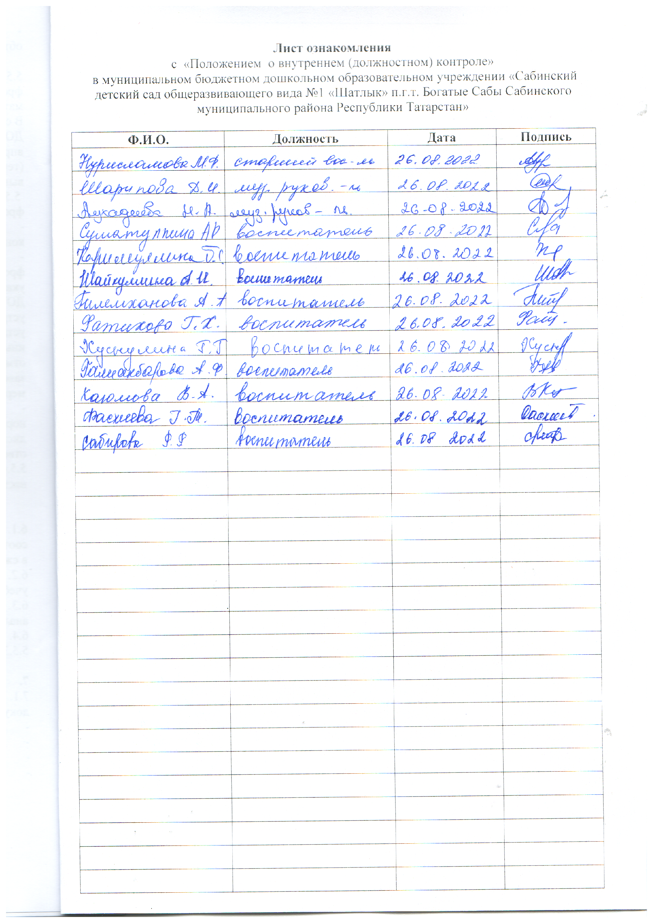
Лист ознакомления
с «Положением о внутреннем (должностном) контроле»
в муниципальном бюджетном дошкольном образовательном учреждении «Сабинский детский сад общеразвивающего вида №1 «Шатлык» п.г.т. Богатые Сабы Сабинского муниципального района Республики Татарстан»

Ф.И.О. | Должность | Дата | Подпись

